CARACTERIZAÇÕES MICROESTRUTURAIS E TÉRMICAS DA CRIOLITA OBTIDA COMO SUBPRODUTO DA FORMAÇÃO DE LIGAS DE ALUMÍNIO

Caroline Henrique de Souza Borba¹; Marcus Vinícius Badaró de Oliveira²; Victor Teixeira da Silva Aragão²
¹ Bolsista; PD&I nível 3 – EMBRAPII/SEBRAE; carolsouza.pe@gmail.com
² Líder técnico; SENAI CIMATEC; Salvador-BA; victor.aragao@fieb.org.br

RESUMO

A criolita potássica é um composto inorgânico obtido como subproduto reacional de ligas de alumínio. Esse composto é comumente utilizando em indústrias de cerâmicas, como abrasivos, na agricultura como inseticidas e como fluxo de brasagem na recuperação do alumínio. Este trabalho tem como objetivo principal entender as características microestruturais e térmicas da criolita obtida como subproduto da produção de ligas de Ti-Al-B para poder adequá-la em um novo processo de conformação. A identificação das fases foi realizada utilizando difratometria de raios X. As temperaturas de fusão foram obtidas utilizando calorimetria diferencial de varredura. As principais fases identificadas foram K₃AlF₆ e KAlF₄, sendo essa última com maiores intensidades de pico. As temperaturas de fusão obtidas estavam na faixa entre 550 e 555 °C.

PALAVRAS-CHAVE: Criolita; Alumínio; Caracterização.

1. INTRODUÇÃO

Os sais inorgânicos fluorados como o fluorotitanato de potássio (K₂TF₆) e o fluoroborato de potássio (KBF₄) são normalmente utilizados durante o processo na obtenção de ligas Ti-Al-B. O produto das reações é a formação de ligas do tipo TiAl, TiBAl e TiAl que são utilizadas para aplicações de engenharia avançada como na indústria aeroespacial.¹ Contudo, ao final da reação apenas 4% são considerados rendimento para a formação dessas ligas e 96% é a geração de um subproduto o qual é denominado criolita potássica (KAlF₄).² A criolita potássica, subproduto da fabricação de ligas de alumínio, possui aplicações diversas em outros setores industriais como na parte de abrasivos, cerâmicas, na agricultura como inseticidas e como fluxo de brasagem na recuperação de alumínio secundário.^{3,4}
A criolita obtida a partir da reação dos sais fluorados com alumínio pode gerar algumas fases. Essas fases dependem da faixa de composição molar dos elementos no diagrama KF-AlF₃.⁵ Outro ponto importante de se conhecer sobre a criolita potássica, é como sua estrutura e composição química pode variar de acordo com o tipo de sal que é utilizado no processo reacional. Esses dados ainda não são fornecidos pela literatura. Além disso, é de interesse avaliar se a taxa de resfriamento também exerce influência. Essa informação é importante para que seja possível adequar a criolita potássica em um novo processo de conformação que demanda altas taxas de resfriamento e como essas podem influenciar nas fases presentes. Nesse sentido, o objetivo deste estudo é conhecer as fases presentes na criolita potássica, por meio de difratometria de raios x, em função dos sais utilizados no processo reacional das ligas de Ti-Al-B e as suas propriedades térmicas.

2. METODOLOGIA

Para a realização das caracterizações foi obtido em torno de 100 g de cada criolita (TiAl, TiBAl e BAl), onde a coquilha foi cominuída, reduzindo seu tamanho para uma granulometria menor e depois tornando-a em forma de pó utilizando almofariz e pistilo.
As técnicas de caracterização consideradas adequadas para análise da criolita foram: difratometria por raios X (DRX) e calorimetria exploratória diferencial (DSC). Para a análise de DRX foram utilizadas a faixa de varredura entre 10 e 90° (2θ), passo de 0,02° e tempo por passo entre 0,5 e 1 min. Por fim, a calorimetria exploratória diferencial foi realizada submetendo a amostra em um intervalo de temperatura entre 30 e 1000 °C e taxa de aquecimento de 10 °C/min em atmosfera inerte.

3. RESULTADOS E DISCUSSÃO

A Figura 1 mostra os difratogramas de raios X obtidos para identificar as fases predominantes presentes da criolita, subprodutos das ligas de TiBAl, TiAl e BAl. Inicialmente, é possível observar que a criolita, independentemente do tipo de liga a qual foi obtida como subproduto, apresenta duas fases predominantes KAlF₄ e K₃AlF₆. A fase principal na qual aparece picos com maiores intensidades está relacionada com a presença da fase KAlF₄ conhecida como tetrafluoroaluminato de potássio ou criolita como demostrada no gráfico da Figura 1. A outra fase presente, refere-se ao K₃AlF₆. Essas fases são previstas devido ao uso dos sais de KBF₄ e K₂TiF₆ no processo reacional das ligas de alumínio em que KAlF₄ e K₃AlF₆ são subprodutos formados da reação de redução do alumínio.^{1, 6}
Nos difratogramas realizados nos produtos oriundos das ligas de TiAl e TiBAl, esse resultado mostra que na reação de redução do alumínio pelo fluorotitanato de potássio (K₂TiF₆), as fases presentes no subproduto são KAlF₄ e K₃AlF_{6,} possuem razão molar de 3:1, respectivamente, justificando a presença do pico da fase KAlF₄.^{1,6} No entanto, no difratograma da criolita de BAl não foi observada a presença da segunda fase de K₃AlF_{6,} em que a fase KAlF₄ é predominante para essa criolita. Sabe-se que, a redução do alumínio pelo fluoroborato de potássio (KBF₄) possui 65% do boro transferido para o metal na reação e como resultado tem-se apenas a presença da fase KAlF₄ como subproduto reacional.⁶ Além disso, é possível inferir que existem átomos de boro presente na estrutura de criolita⁷, em que esse pode estar atuando no processo de cristalização.

Figura 1: Difratogramas da criolita obtidas como subprodutos da produção de ligas de TiBAl, TiAl e BAl.

A Figura 2 mostra curvas obtidas por calorimetria exploratória diferencial para a criolita obtida como subproduto das ligas de (a)TiBAl, (b) TiAl e (c) BAl. Inicialmente, é possível observar que o desvio da linha de base, mostrando o pico endotérmico bem definido, é referente à temperatura de fusão da criolita. Essas temperaturas de fusão se encontram no intervalo de 550 e 555 °C, referente à fase do tetrafluoroaluminato de potássio KAlF4. Essa faixa de temperatura de fusão está condizente com os valores observados na literatura, que normalmente estão dentro do intervalo de 540 e 600 °C.^{4,8,9}
Diante dessas temperaturas de fusão observadas na criolita, independentemente do tipo, esse comportamento térmico é de interesse para aplicações. Um exemplo disso, é o emprego da criolita no processo Hall-Heroult, utilizado para a produção e refino de alumínio. Nesse processo, a criolita atua reduzindo o ponto de fusão de sais fundidos presentes e que dissolve o óxido de alumínio.⁴

Figura 2: Curvas de DSC para criolita (a) TiBAl, (b) TiAl e (c) BAl.
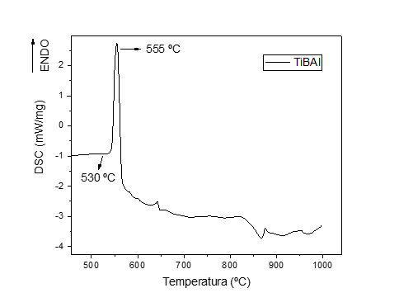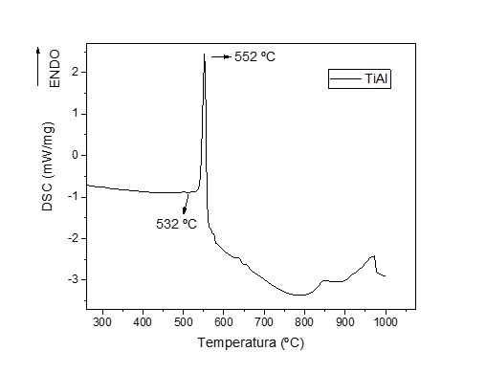
b)
a)

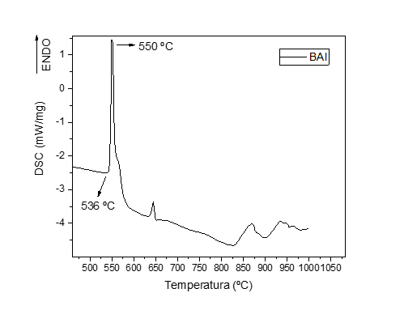
c)

4. CONSIDERAÇÕES FINAIS

Dos resultados apresentados foi possível observar que KAlF₄ foi a principal fase identificada, sendo que a fase K₃AlF₆ foi a segunda fase predominante nas criolitas de TiAl e TiBAl. As temperaturas de fusão obtidas se encontraram na faixa entre 550 e 555 ºC. Essa temperatura é considerada, pela literatura, adequada para esse composto atuar como fundente reduzindo a temperatura de fusão de metais como as ligas de alumínio, por exemplo. Além disso, um estudo futuro deverá ser realizado com o objetivo de entender a influência do átomo de boro na formação das criolitas de BAl e TiBAl.

Agradecimentos

Os autores gostariam de agradecer a AMG Brasil, FERJAN, SENAI CIMATEC, EMBRAPII e SEBRAE pelo apoio e suporte a essa pesquisa.

5. REFERÊNCIAS

¹ LEE, Mark. The production of aluminium grain refining master alloys. Londres, 1989.
²SCHOONMAN, J., HUGGINS, R. Electrical Properties of undoped and doped potassium tetrafluoaluminate: KAlF₄. Journal of solid state chemistry, pp. 413-422, 1976.
³WASHINGTON, D. United states environmental protection ageny office of prevention, pesticides and toxic substances certified mail.
⁴MILANI, A., TAVANGAR, R., Effect of NOCOLOK flux dry-off temperature on mechanical Properties of brazed joint for automative aluminium-based heat exchangers. Engineering Research Express, 2020.
Poderão conter referências de internet desde que seguidas as normas da ABNT, 14ª edição. A numeração segue a ordem de aparecimento no texto.
⁵SAMOILO, A. Structural aspects of the formation of solid solutions in the NaF-KF-ALF3 system. J Solid State Chem, pp. 1-7, 2017.
⁶DONALDSON, J., SQUIRE, C. The transfer of Titanium and boron to aluminium master alloys via Na2TiF6 and NaBF4. Journal of Materials Science, pp. 421-426, 1978.
⁷WANG, Q., ZHAO, H., et al. Production of Al-b master alloys by mixing KBF4 salt into molten aluminium. Transactions of Nonferrous Metas Society of China, pp. 294-300, 2013.
⁸KIRIK, S., et al. NaF-KF-AlF3 System: Phase transition in K2NaAl3F12 ternary fluoride. Inorg. Chem, pp. 5960-5969, 2015.
⁹DOLEJS, D., BAKER, D. Phase transitions and volumetric properties of cryolite, Na3AlF6: Differential thermal analysis to 100 MPa. American Mineralogist, pp. 97-103, 2006.

